**RECEPTY**

1. Perníčky od Markétky

<https://recepty.vareni.cz/hned-mekke-vanocni-pernicky/>

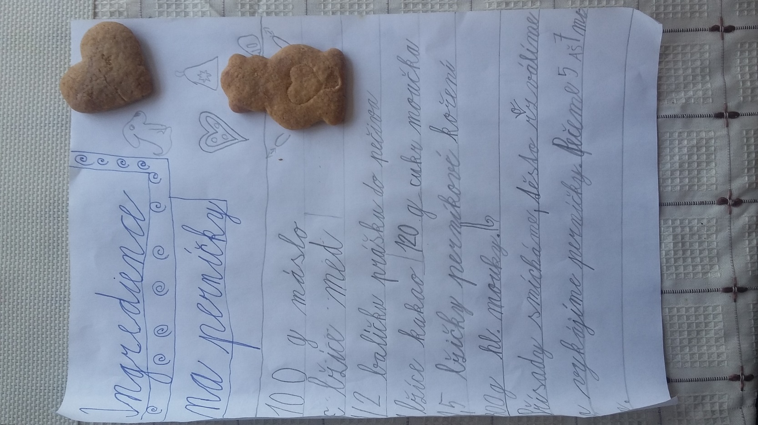

1. Ovesné sušenky s mrkví od Jendy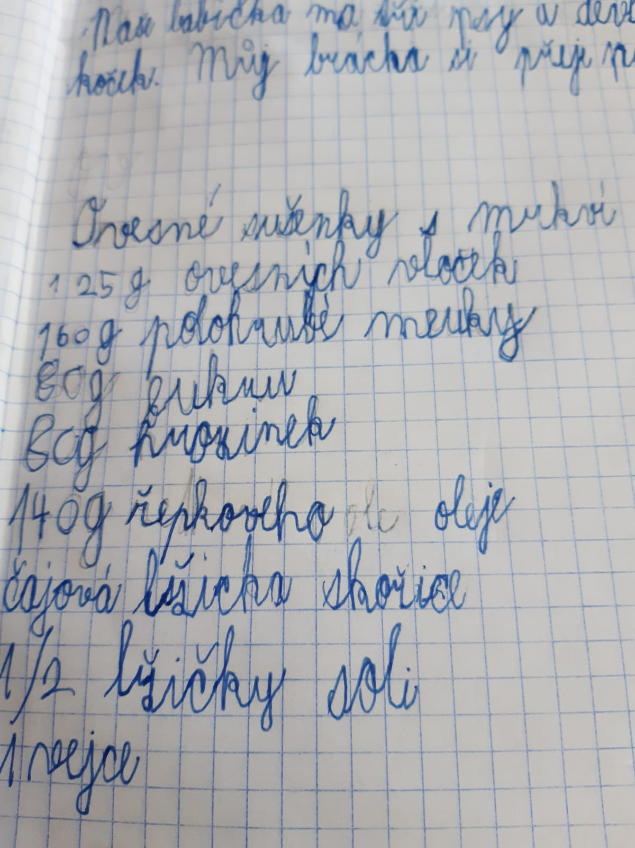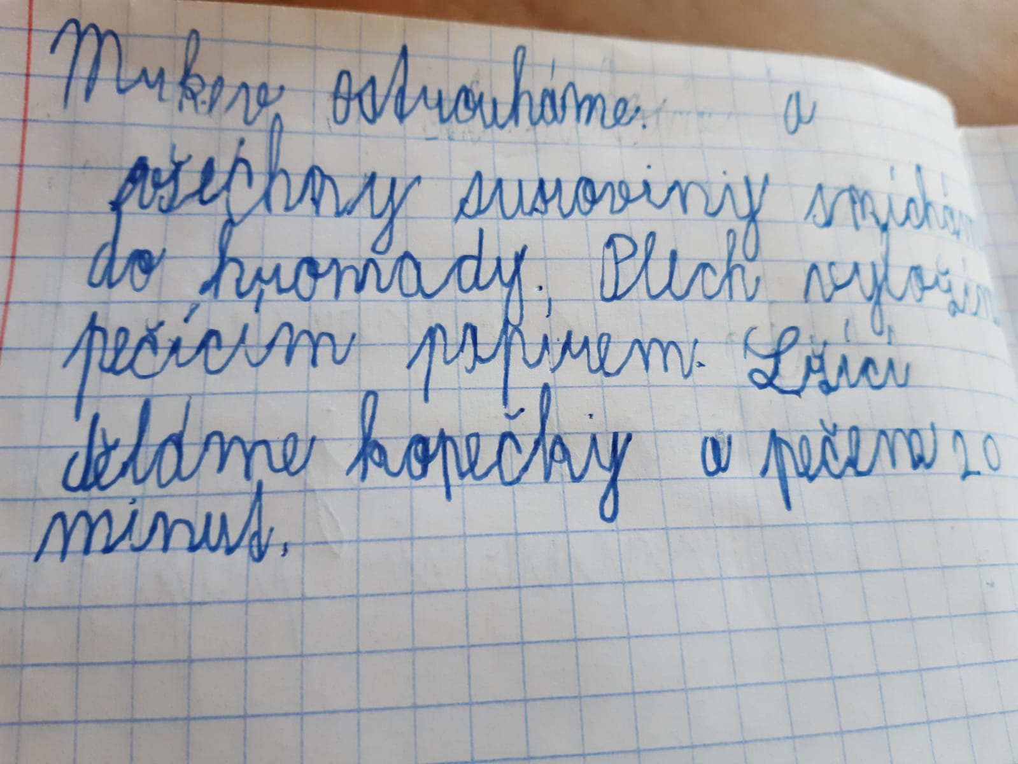
2. Jahodové nanuky od Domči

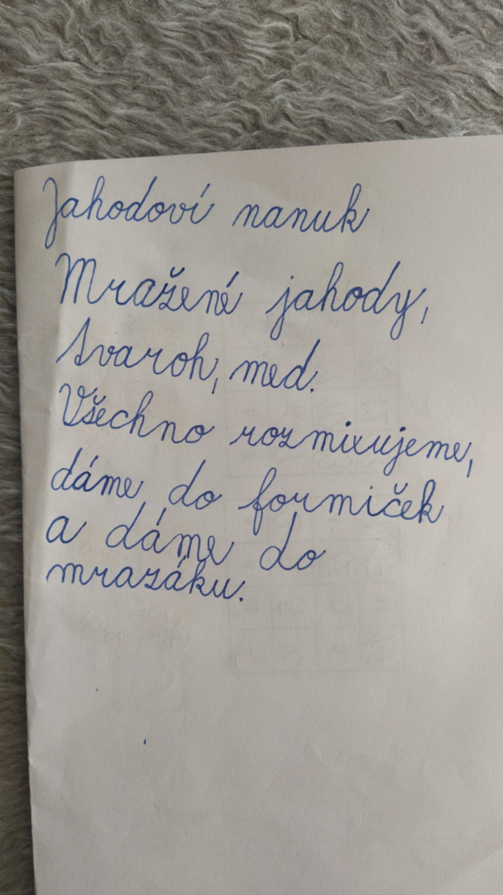

1. Palačinky od Ondráška

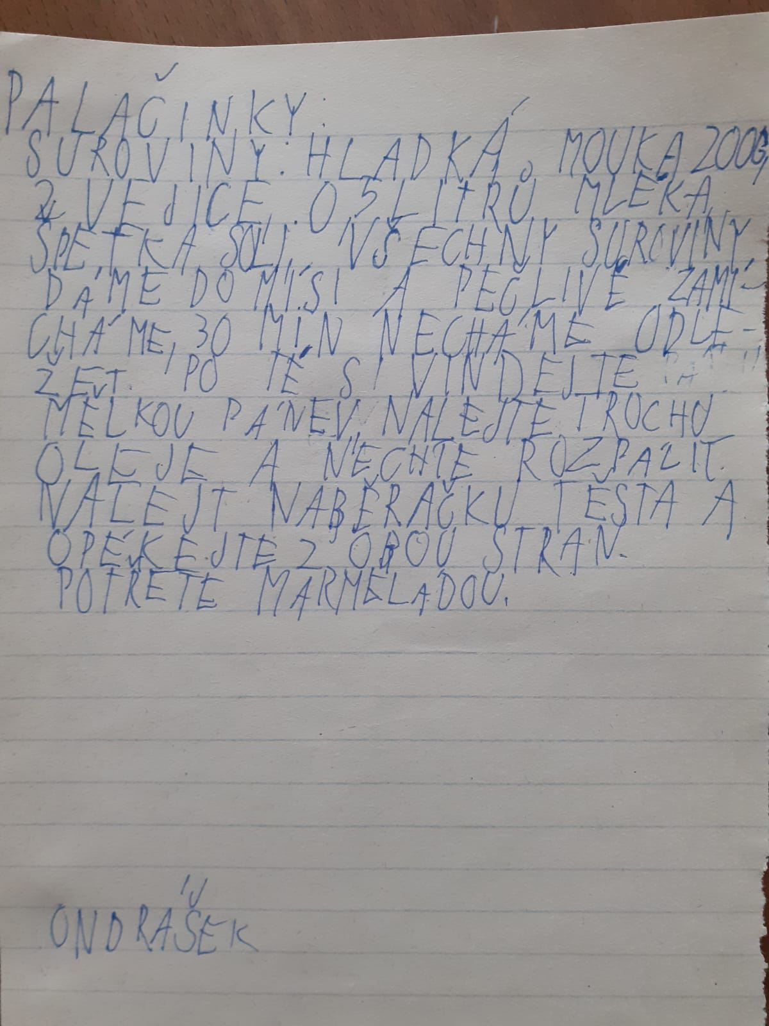

1. Palačinky od Toma

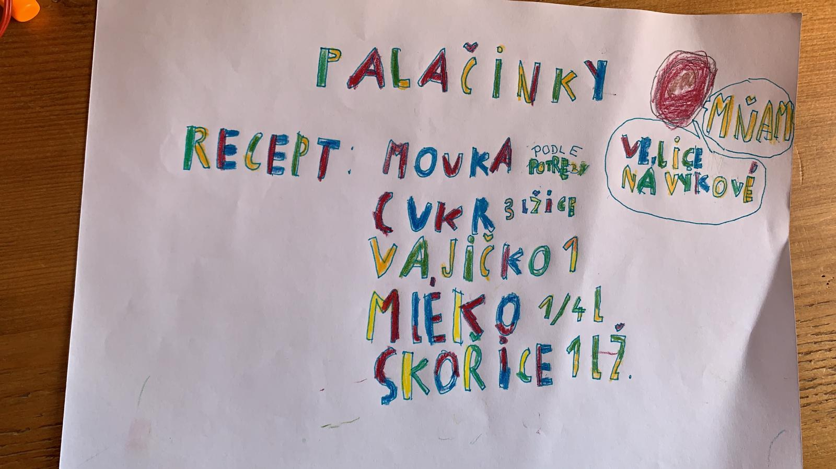

1. Chléb ve vajíčku od Jeníka (je to i doplňovačka zároveň 😊 )

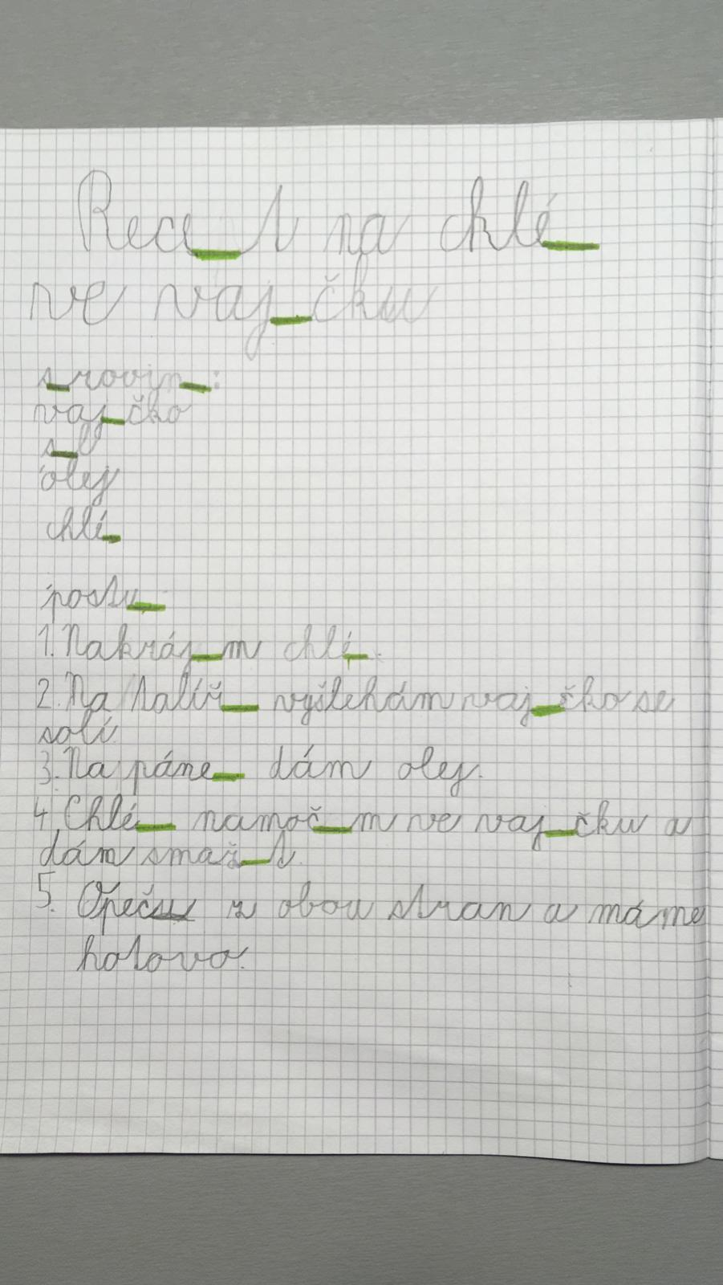

1. Kakaový moučník od Jáchyma

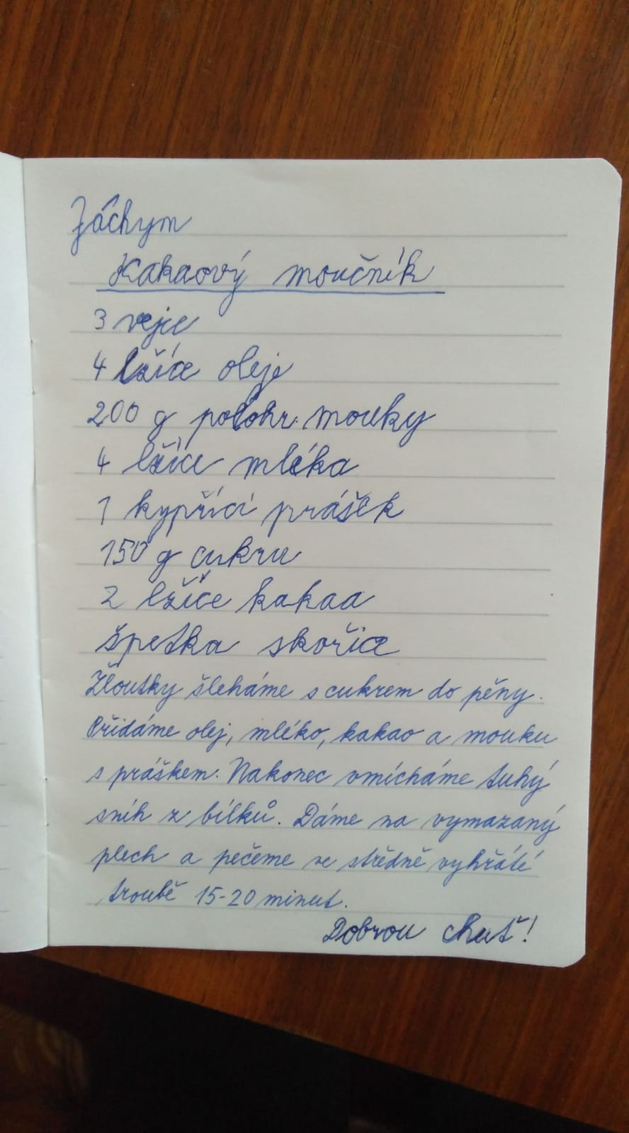

1. Rodinný dort Niki

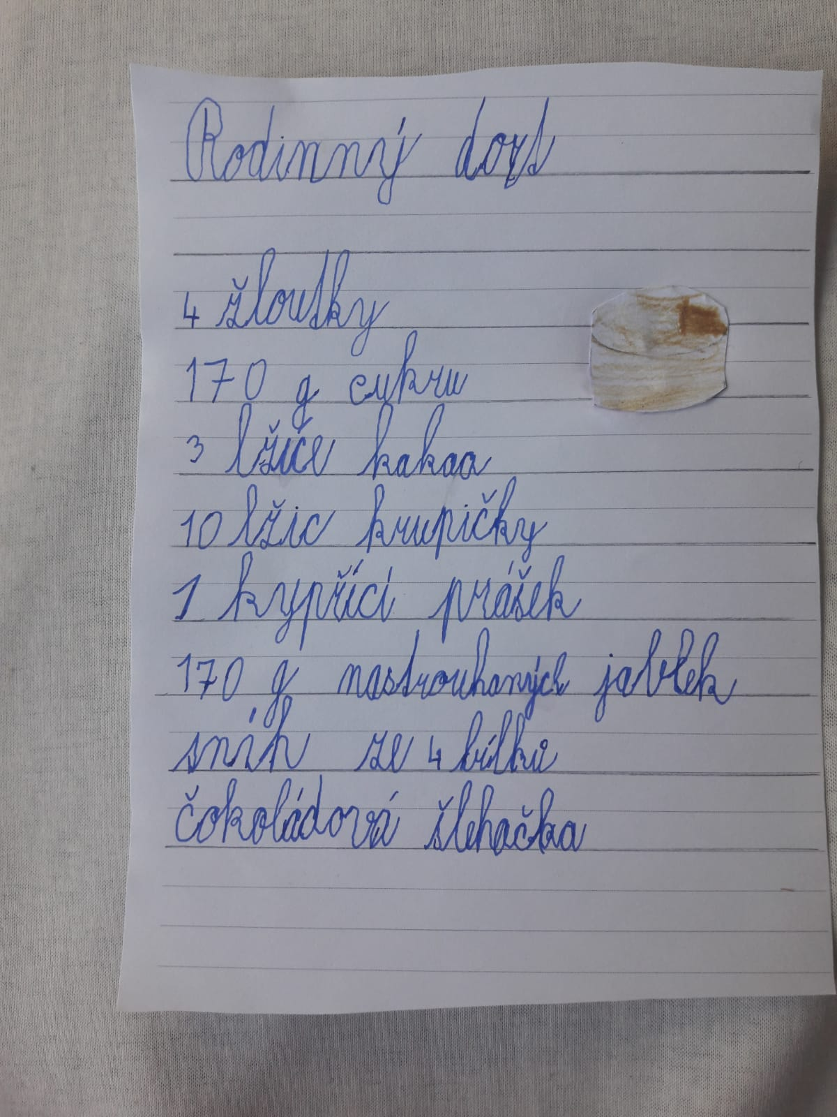

1. Sirup od Terezky

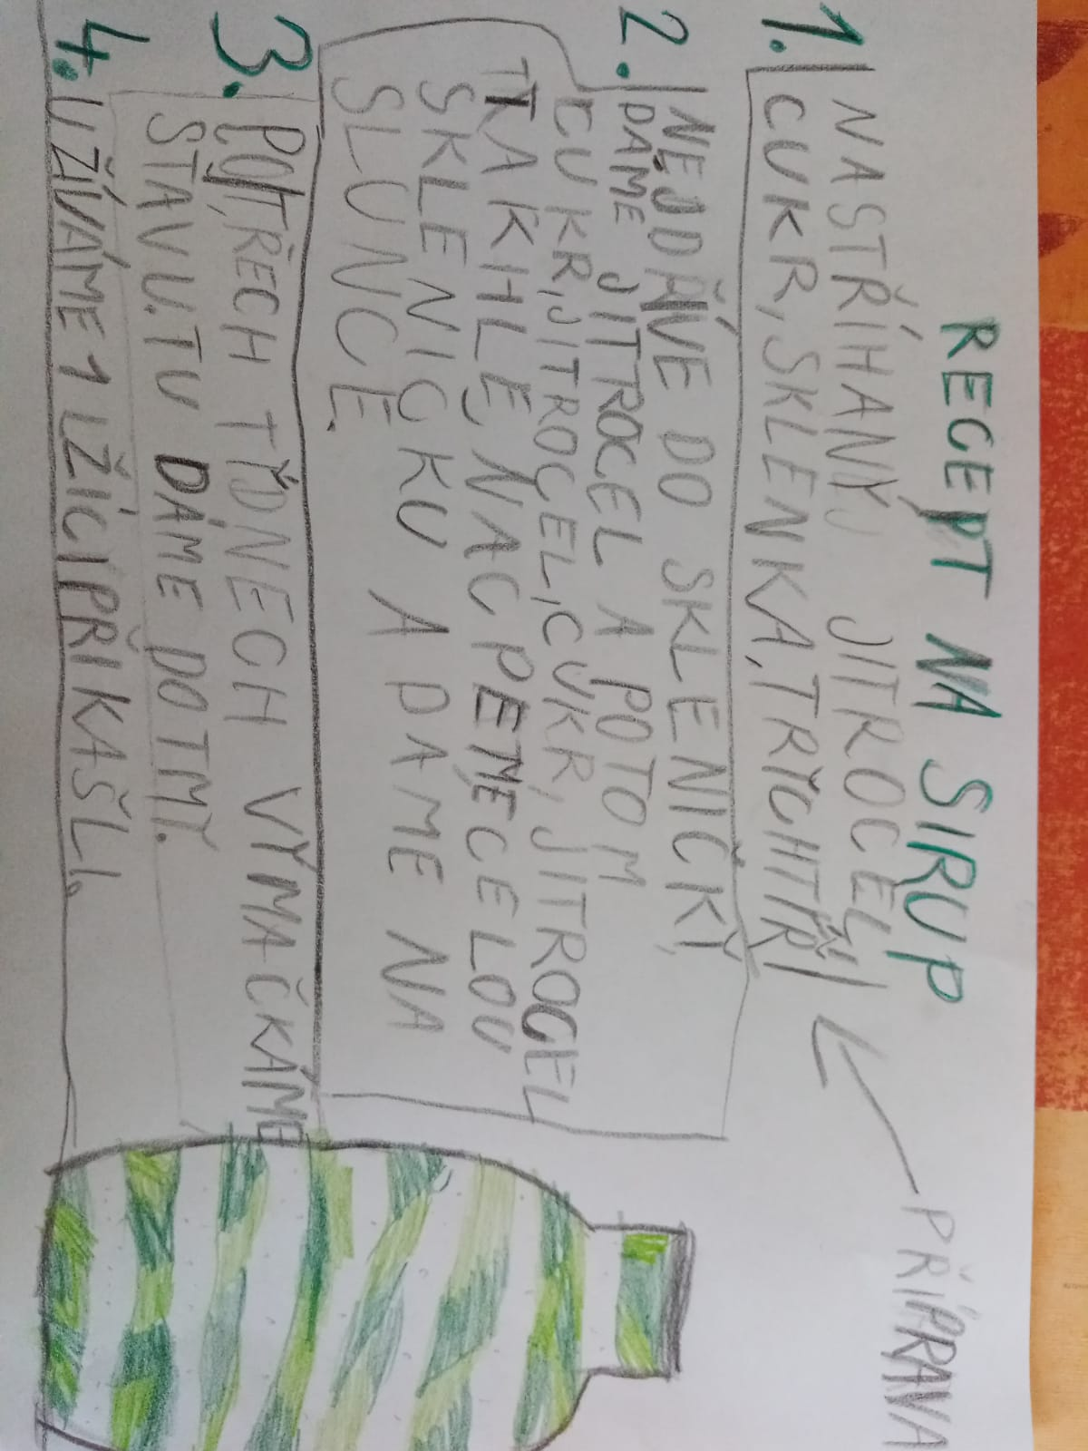

1. Bebedortík od paní učitelky Radky